Интерактивная панель
Модель: INTECH DT-65DW (4+32 Gb)

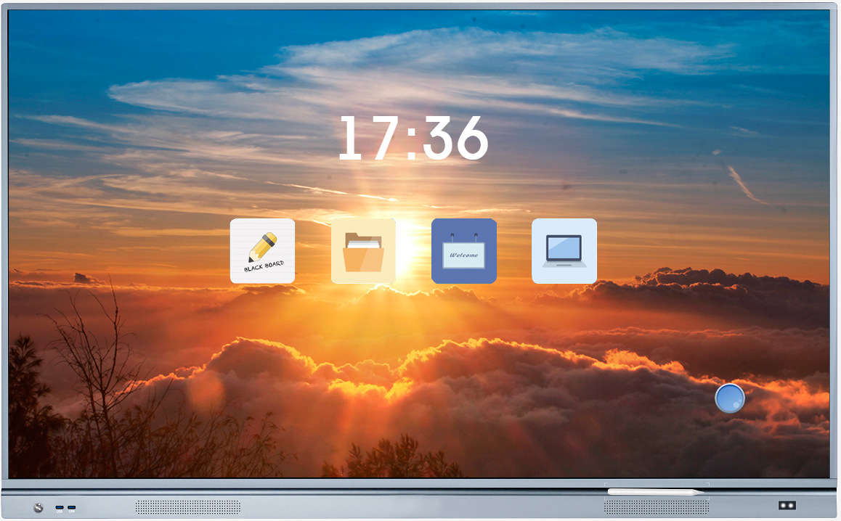

* Окончательная интерпретация всей информации, содержащейся в этом документе, принадлежит компании, изображения приведены только для справки, а все несанкционированные и разрешенные воспроизведение не распознаются и должны быть запрещены.

* Этот файл содержит всю информацию о параметрах. Информация о параметрах этой серии стандартных моделей не отражает всех параметров и данных нашей серии. Фактические данные о параметрах должны быть основаны на конкретной модели, подписанной при продаже.

Обзор продукта

2. Система
- Оснащена интеллектуальной операционной системой Android 8.0 и уникальным дизайном;
- Четырехъядерный высокопроизводительный процессор, 2xCA73 + 2xCA53, максимальная частота 1,5 ГГц;

- Внешний вид
- Ультратонкий дизайн с тремя равными по ширине (12 мм) рамками 12 мм, матовое серое обрамление ;
- Высокоскоростная ИК технология сенсора, 20 точек касания, точность ± 2 мм, высота касания от поверхности 1,0 мм, съемный сенсорный модуль на передней панели для опционального расширения возможностей до 40 касаний при использовании интерактивной панели с Windows;
- Со слотом OPS поддерживает две операционных системы (Android и Windows); два передних порта USB поддерживают как компьютер, так и Android;
- Магнитное крепление для маркера, без винта, простота в эксплуатации;
- Сетевой кабель для работы Android и OPS одновременно;
- После внешнего USB-подключения система автоматически переходит в секретный режим, и ее можно разблокировать, введя пароль, чтобы лучше защитить безопасность файла.

- Режим «Белой доски»
- Работа в разрешении 4K UHD, тонкие штрихи;;
- Высокопроизводительное программное обеспечение для письма, поддержка одноточечного и многоточечного письма, усиление эффекта письма пером и т. д., Поддержка вставки изображений, добавления страниц, прокрутки жестами, увеличения, уменьшения и перемещения, совместного использования кода сканирования;
- Страница интерактивной доски бесконечно масштабируется, ее можно отменить и восстановить без каких-либо ограничений;
- Взрывозащищенное антибликовое закаленное стекло AG, степень твердости 7 по шкале Мооса, безопасная и надежная, удобство письма;

- Для встреч и обучения
- Встроенный WPS, приветственный интерфейс и другое эффективное программное обеспечение для встреч;
- Встроенная двухдиапазонная сетевая карта 2.4G / 5G, поддерживающая одновременное использование беспроводного доступа в Интернет и точки доступа WI-FI;
- Беспроводное проецирование экрана мобильного устройства, поддержка многоканального проецирования экранов, управление зеркальным отображением, удаленный снимок, видео, музыка, обмен документами, снимок экрана, беспроводной пульт дистанционного управления, конфиденциальное точечное проецирование и другие функции;
- Внешний источник входного сигнала автоматически распознает и переключает на нужный вход, просто и удобно;

4. Коммерческие возможности
- Обработка изображений высокой четкости: компенсация движения изображения, технология улучшения цвета, технология точного отображения точка в точку;
- Интеллектуальное многофункциональное устройство, плавающее меню, сенсорный экран с тремя касаниями для отслеживания, сенсорный экран с пятью касаниями для перехода в режим «сон»;
- Настройте начальный экран, тему и фон. Локальный медиаплеер поддерживает автоматическую классификацию для удовлетворения потребностей различных приложений;
- Кнопки боковой панели, жесты для вызова функций небольшого окна: голосование, таймер, захват экрана, блокировка от детей, запись экрана, фото экрана, сенсорное распознавание, интеллектуальная защита глаз и другие методы управления легко осваиваются любым пользователем и настраиваются;
- Совместимость со сторонними приложениями формата APK (файлы приложений формата Android Package), позволяет установить сторонние приложения, после чего панель может удаленно публиковать видео, изображения, скользящие субтитры, информации о конференциях, выставочной информации, представления компании, введения школьного курса, введения информации о больнице, установки игр, интеллектуальных развивающих приложений и т. д.

2. Параметры продукта

- Спецификация

Экран | Диагональ экрана | 65"
 | Тип подстветки | D-LED
 | Разрешение | 3840*2160
 | Яркость | 550cd/m²
 | Контрастность | 10 000:1
 | Время отклика | 6 м/с
 | Шаг точки | 0.124×0.372 mm (H×V)
 | Частота обновления | 60 Hz
 | Угол обзора | 178°(В) / 178°(Ш)
 | Насыщенность (x% NTSC) | 72 %
 | Размер активной области дисплея | 1428.48 мм*803.52 мм
 | Поддержка цветов | 1.07 млн (8 bit)
 | Срок службы дисплея | 50 000 часов
Материнская плата | Чипсет | MSD8386
Свойства системы | Операционная система | Android 8.0
 | Архитектура процессора | CA53*2+CA73*2
 | Частота работы процессора | 1.5 GHz
 | Ядро процессора | Quad-core
 | Графический процессор | G51MP2
 | Оперативная память | 4 GB DDR4
 | Встроенная память | 32 GB
Источник питания | Напряжение | 100 V ~ 240 V/AC, 50/60 Hz 1.1A
 | Потребление в режиме Standby | ≦0.5W
 | OPS напряжение | 19V(DC)/5A
 | Громкоговорители | 8Ω/10W*2
 | Выключатель | *1
TV система | Поддержка стандартов TV | ATV (PAL,SECAM)
 |  | DTV (DTMB)
 | Декодирование видео | Подавление шума движения изображения, адаптивное движение
 | Память каналов | 200
 | Поддержка объемного звука | Yes
Интерфейсы | LAN | *2
 | VGA IN | *1
 | PC-AUDIO IN | *1
 | YPBPR | *1
 | AV IN | *1
 | AV OUT | *1
 | Earphone OUT | *1
 | RF-IN | *1
 | SPDIF | *1
 | HDMI IN | *2
 | Touch | *1
 | RS-232 | *1
 | USB2.0 | *4 (На фронтальной панели 2-USB с поддержкой работы в двух операционных системах)
Требования к эксплуатации | Температура эксплуатации | 0℃ ~ 40℃
 | Температура хранения | -10℃ ~ 60℃
 | Влажность эксплуатации | 20% ~ 80%
 | Влажность хранения | 10% ~ 60%
 | Рекомендованное максимальное время использования в сутки | 18 часов*7 дней
Состав | Вес без коробки | 38Kg±1.5Kg
 | Вес в упаковке | 47Kg±1.5Kg (коробка из картона)
 | Размер устройства (Ш*В*Г) | 1479.9 мм*106.1 мм*923.6 мм
 | Размер в коробке (Ш*В*Г) | 1600 мм*215 мм*1025 мм (коробка из картона)
 | Стандарт VESA | 4 отверстия M8 400 мм * 200 мм
 | Материал рамы и корпуса | Алюминиевый профиль / листовой металл
 | Цвет корпуса | Серый
Языки | Главное меню встроенной системы | Более десяти языков, включая русский
Аксессуары | Wi-Fi антенна | *3
 | Маркеры | *1
 | ПДУ | *1
 | Инструкция (по запросу высылается на почту) | *1
 | 3 метра USB Touch кабель | *1
 | 3 метра кабель питания | *1
 | Настенное крепление | *1 (комплект)
 | Передатчик для экрана | *1 (опция, не входит в комплект)
 | Интеллектуальная ручка | *1 (опция, не входит в комплект)
 | USB-ключ для интеллектуальной ручки | *1 (опция, не входит в комплект)
 | Кабель для зарядки интеллектуального пера | *1 (опция, не входит в комплект)
 | Запасной интеллектуальный наконечник пера | *2 (опция, не входит в комплект)

- Общий вид устройства
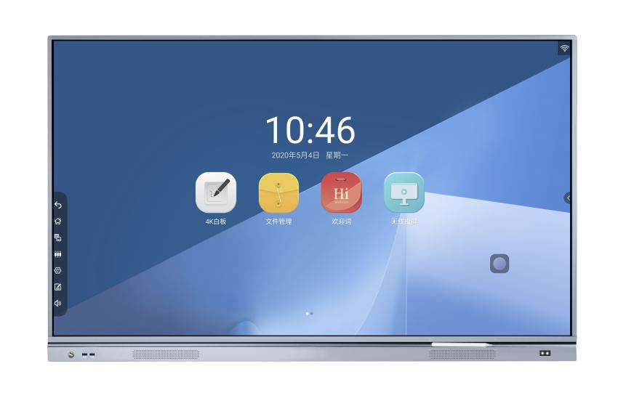

Параметры письма и сенсора

- Описание
Высокоточная инфракрасная сенсорная рамка; по алгоритму интерполяции разрешение до 32768 * 32768; поддержка Plug and play; поддержка 20 точек касания.
- Главные параметры

Параметры сенсора | Технология сенсора | ИК
 | Тип стекла | Стекло закаленное взрывозащищенное 4 мм
 | Время отклика | ≤6 м/с
 | Точность касания | ±1 мм
Параметры сенсора | Диаметр распознаваемого предмета | ≥3 мм
 | Методы работы данных | Пальцами либо маркерами
 | Время работы после касания | Неограниченное
Интерфейс сенсора | USB 2.0
Питание | 4.75～5.25V по кабелю USB
Потребление | ≤2 W

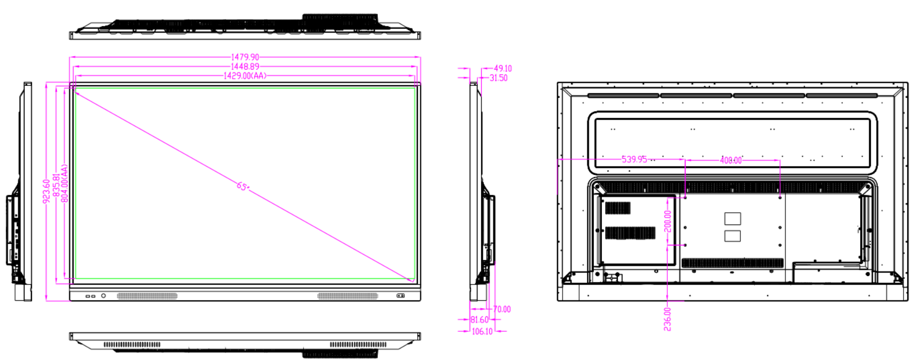
Схема структуры продукта (настенное крепление 400 * 200)

